**Задание 2.3. Провести анализ ситуации по эффективности использования энергии в учреждении образования и составить план действий по сбережению тепла и электроэнергии на год.**

***Период выполнения:*** 2023-2024 учебный год

***Участники:*** учащиесяобъединения по интересам «ЭкоШаг», «Профориентир», «Кубышечка».

***Количество участников:***32 учащихся.

***Список учащихся:***

1. Валентик Валерия
2. Глебко Вилена
3. Голубева Полина
4. Кравченко Елизавета
5. Кравченко София
6. Мацкевич Софья
7. Потапчук Екатерина
8. Ткачева Елизавета
9. Богданович Анжелика
10. Ластовская Надежда
11. Папко Максим
12. Пугач Василиса
13. Рабец Мария
14. Смоляк София
15. Столяров Денис
16. Тризно Яна
17. Устин Даниил
18. Чернухина Анастасия
19. Шелепнев Александр
20. Шелепнев Сергей
21. Ефремчик Варвара
22. Лумпова Евгения
23. Мелимуко Алина
24. Плюскова Виолетта
25. Шумская Анна
26. Толопило Милана
27. Москаленко Софья
28. Буркова Александра
29. Шумская Анна
30. Шниткова Мария
31. Жолудева Милана
32. Чуро Надежда

Энергосбережение — это рациональное использование энергии. Разумеется техническая реконструкция промышленных установок и теплотрасс, внедрение новых технологий, утилизация тепловой энергии, использование возобновляемых источников энергии — требуют огромных затрат. Но многолетняя практика европейских стран убеждает в том, что пересмотрев, в нашей повседневной жизни свои привычки и поведение, можно значительно снизить потребность в энергии. И это вовсе не означает ухудшение жизненного стандарта или отказ от комфорта.

Из всей потребляемой в быту энергии львиная доля — 79% идет на отопление помещений, 15% энергии расходуется на тепловые процессы (нагрев воды, приготовление пищи и т.д.), 5% энергии потребляет электрическая бытовая техника и 1% энергии расходуется на освещение, радио и телевизионную технику.

Вам потребуется 1 кВт/ч энергии для того, чтобы:

50 часов слушать радио

110 часов бриться электробритвой

на 17 часов оставить гореть лампу мощностью 60Вт

12 часов смотреть цветной телевизор

2 часа пылесосить

принять 5-минутный душ

нагреть на 6 градусов полную ванну воды (150л)

В законах Республики Беларусь «Об энергосбережении» предусматривается обязательность учёта получаемых физическими и юридическими лицами энергоресурсов. Работа в этом направлении ведётся и постоянно нарастает. Так во всех новых домах приборы учёта устанавливаются при строительстве, а в старом жилом фонде это придётся делать нам самим.

Это позволит:

оплачивать только тот объём энергоресурса, который Вы получили

отказаться платить за энергоресурс низкого качества

эффективно экономить на энергоресурсах

Установка приборов учёта энергоресурсов дорогостоящее мероприятие, но его окупаемость в ряде случаев достаточно хороша.

Проведение изучения потребления электроэнергии в ГУДО «Полоцкий районный центр детей и молодежи».

Выявили основные места потребления электроэнергии:

• уголок живой природы;

• хореографический класс;

• спортивный зал;

• кабинеты для занятий робототехникой.

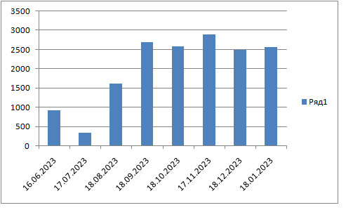

Из показателей расхода электроэнергии мы видим, что в летний период электроэнергии потребляется меньше, так как продолжительность дня больше, чем в осенне и зимнее время. С каждым месяцем количество энергии увеличивается. Но с приходом весны количество электроэнергии пойдет на снижение.